Kontakt: Achim Steinebach  AMONDO GmbH  Tel.: 0228-964 50 300  Fax: 0228-964 50 355 | Friedr. Breuer Str.26-28  53225 Bonn  www.amondo.info

Pressemitteilung

Freude nach der Erdbebenkatastrophe: das neue Haus steht!
Nach der Spendenaktion: AMONDO, Mikka Bender und Freunde freuen sich riesig, dass die Familie bald wieder in ein richtiges Zuhause einziehen kann.

Bonn, 09. Mai 2016: Etwas mehr als ein Jahr ist es nun her, dass schwere Erdbeben die Region um Kathmandu erschüttert haben und vielen Menschen das Leben, das Zuhause und die Hoffnung nahmen. Einer der Betroffenen war Mohan G., er verlor seinen Vater, seine Mutter wurde schwer verletzt und vom einstigen Haus der Familie waren nur noch Trümmer übrig (wir berichteten im AMONDO Blog und in der Presse).
Auf Initiative von Mikka Bender hatte AMONDO nicht gezögert und eine Spendenaktion gestartet, bei welcher die eingehenden Beträge von AMONDO verdoppelt wurden. Mikka Bender gelang es insgesamt genug Geld zu sammeln, um für den Wiederaufbau eines erdbebensicheren Hauses für Mohans‘ Familie zu sorgen. Er verbürgte sich, persönlich dafür Sorge zu tragen, dass jeder Cent in den Wiederaufbau fließen werde – und hielt Wort!
Die Natur und die Nachwirkungen der Erdbeben machten es nicht leicht; immer wieder musste mangels Baumaterialien, Benzinknappheit und anhaltender Monsunregen der Baubeginn verschoben werden. Aber jetzt steht der Rohbau und Fertigstellung und Einzug stehen kurz bevor.
Mikka Bender reiste Anfang des Monats persönlich in die Region, um die restliche Spendensumme zu übergeben und kam mit tollen Neuigkeiten, Fotos und einem rührenden Dankesbrief zurück. „Das Team vom AMONDO hat das ganze Jahr mit der Familie von Mohan gefiebert und bei jeder Verzögerung mitgelitten – jetzt sind wir umso erleichterter und freuen uns sehr, Mohan und seine Familie wieder lachen zu sehen! Es tut gut zu helfen und dank Mikka kam auch wirklich das ganze Geld dort an, wo es so dringend gebraucht wurde!“ so Achim Steinebach, Geschäftsführer von AMONDO.
Lesen Sie die ganze Geschichte im AMONDO Blog, wo auch der Brief von Mohan zu finden ist.
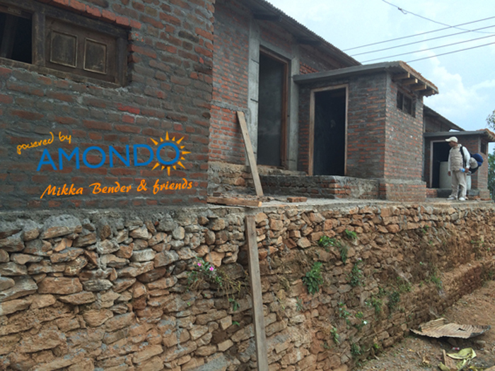
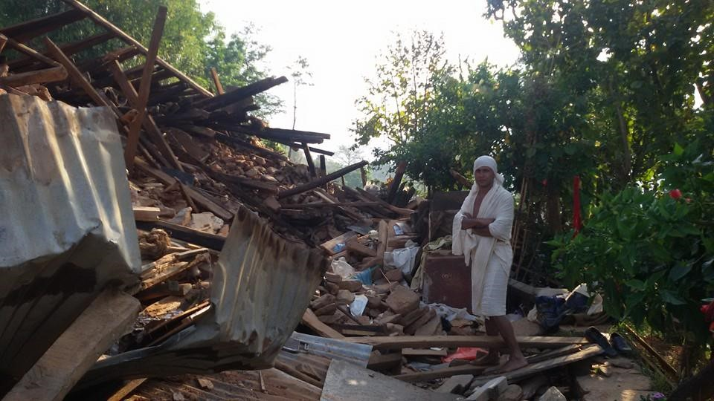
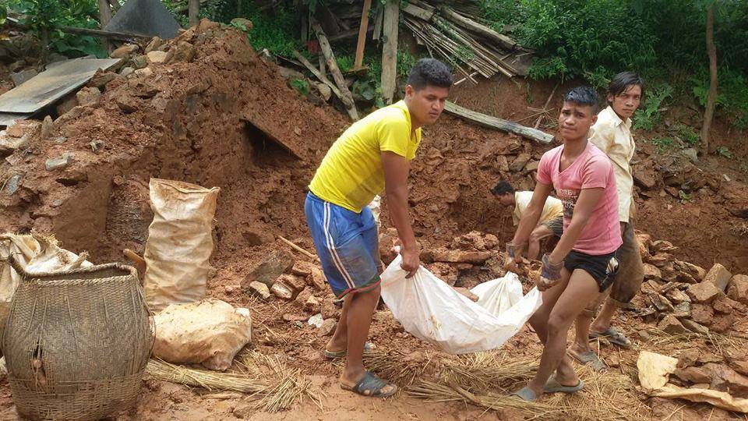
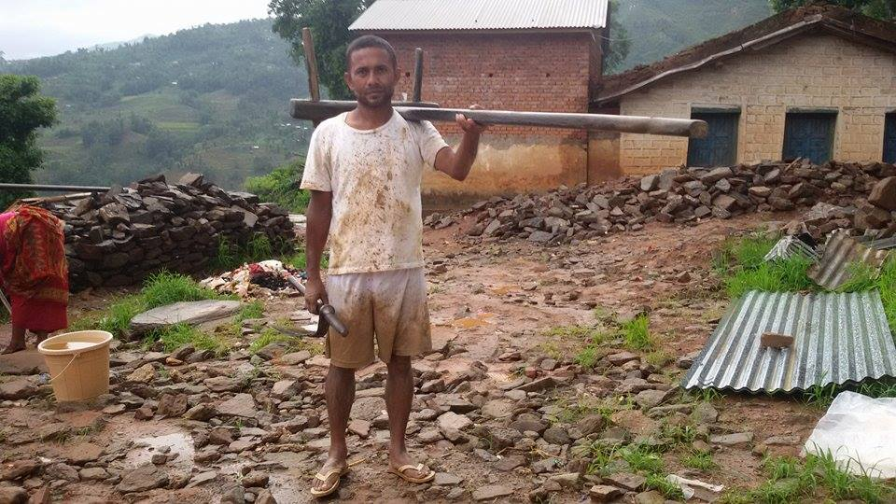
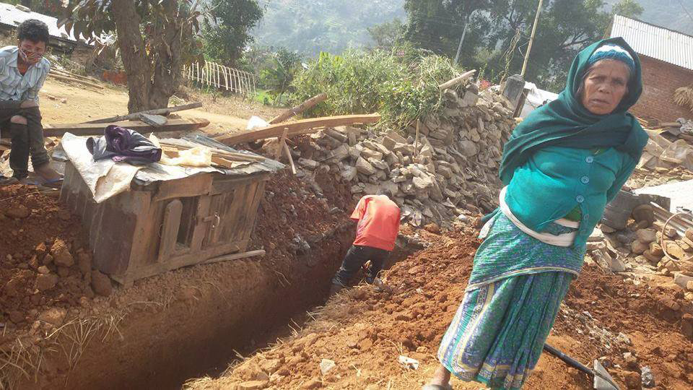
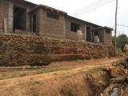

Über AMONDO GmbH
Die AMONDO GmbH wurde 2003 mit Sitz in Bonn gegründet und rangiert inzwischen unter Deutschlands Marktführern im mobilen Reisevertrieb. Unter dem Dach von AMONDO sind mehr als 1000 selbstständige mobile Reiseberater aktiv. Kernerfolgspunkte von AMONDO sind effiziente Verwaltungsstrukturen, Unabhängigkeit gegenüber Leistungsträgern und daraus resultierend Unabhängigkeit im Reisepreisvergleich; ein ausgewogenes Portfolio hochwertiger Anbieter und ein exzellent geschulter Vertrieb runden das System ab. Seit 2015 ist AMONDO auch unter amondo.nl in den Niederlanden erfolgreich. Interessenten für den Beruf des mobilen Reiseberaters sind jederzeit herzlich willkommen und können sich unter www.amondo.de unverbindlich informieren und AMONDO 3 Monate kostenfrei ausprobieren.

